

**Об утверждении проекта (схемы) зонирования земель Уйгурского района**

Решение Уйгурского районного маслихата Алматинской области от 4 марта 2025 года № 8-36-180. Зарегистрировано Департаментом юстиции Алматинской области 5 марта 2025 года № 6220-05

      В соответствии с пунктом 2 статьи 8 Земельного Кодекса Республики Казахстан и подпунктом 13) пункта 1 статьи 6 Закона Республики Казахстан "О местном государственном управлении и самоуправлении в Республике Казахстан", Уйгурский районный маслихат РЕШИЛ:

      1. Утвердить проект (схемы) зонирования земель Уйгурского района согласно приложениям 1, 2, 3 к настоящему решению.

      2. Контроль за исполнением настоящего решения возложить на постоянную комиссию районного маслихата по вопросам "Законности и правопорядка, прав граждан, местного самоуправления, сельского хозяйства, земельных отношений, экологии и эффективного использования природных ресурсов, депутатских полномочий и этики".

      3. Настоящее решение вводится в действие по истечении десяти календарных дней после дня его первого официального опубликования.

|  |  |
| --- | --- |
| *Председатель Уйгурского районного маслихата* | *Н. Есжан* |

|  |  |
| --- | --- |
|  | Приложение 1 к решению Уйгурского районного маслихата от 4 марта 2025 года № 8-36-180 |

**Функциональные зоны земель Уйгурского района**

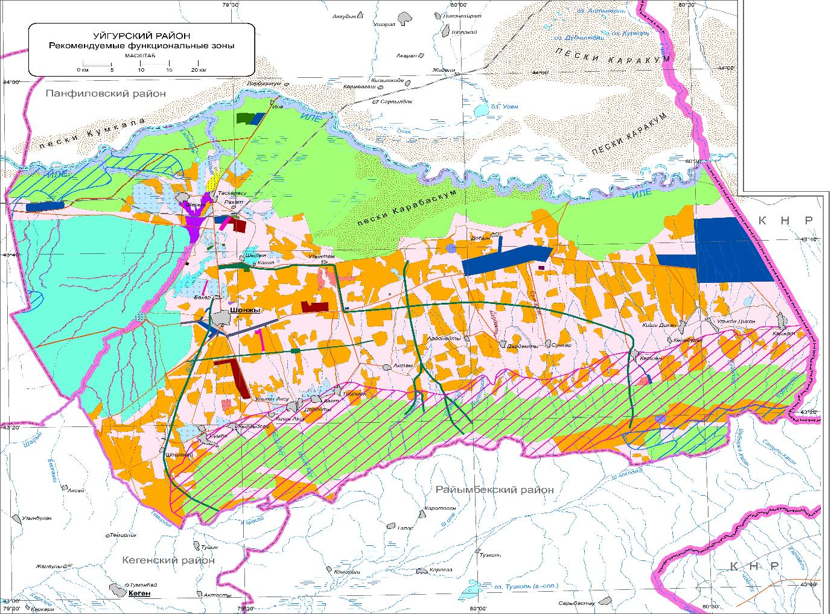

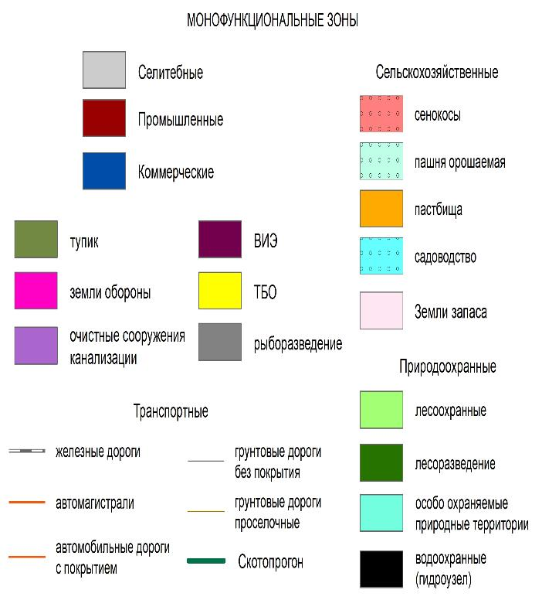

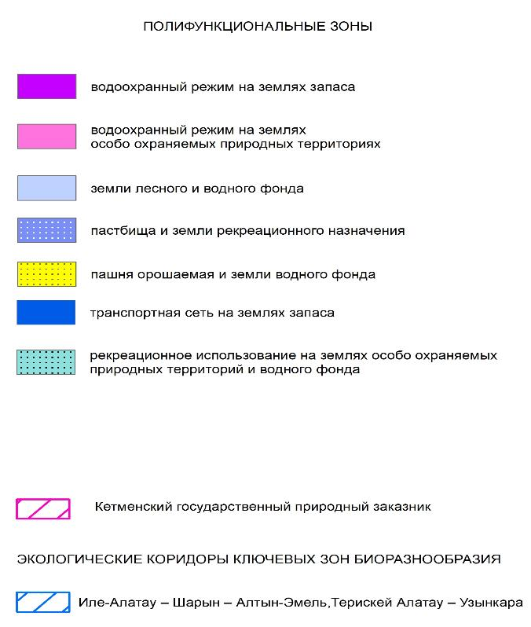

|  |  |
| --- | --- |
|  | Приложение 2 |
|  | к решению Уйгурского |
|  | районного маслихата |
|  | от 4 марта 2025 года № 8-36-180 |

**Ландшафтный план земель Уйгурского района**

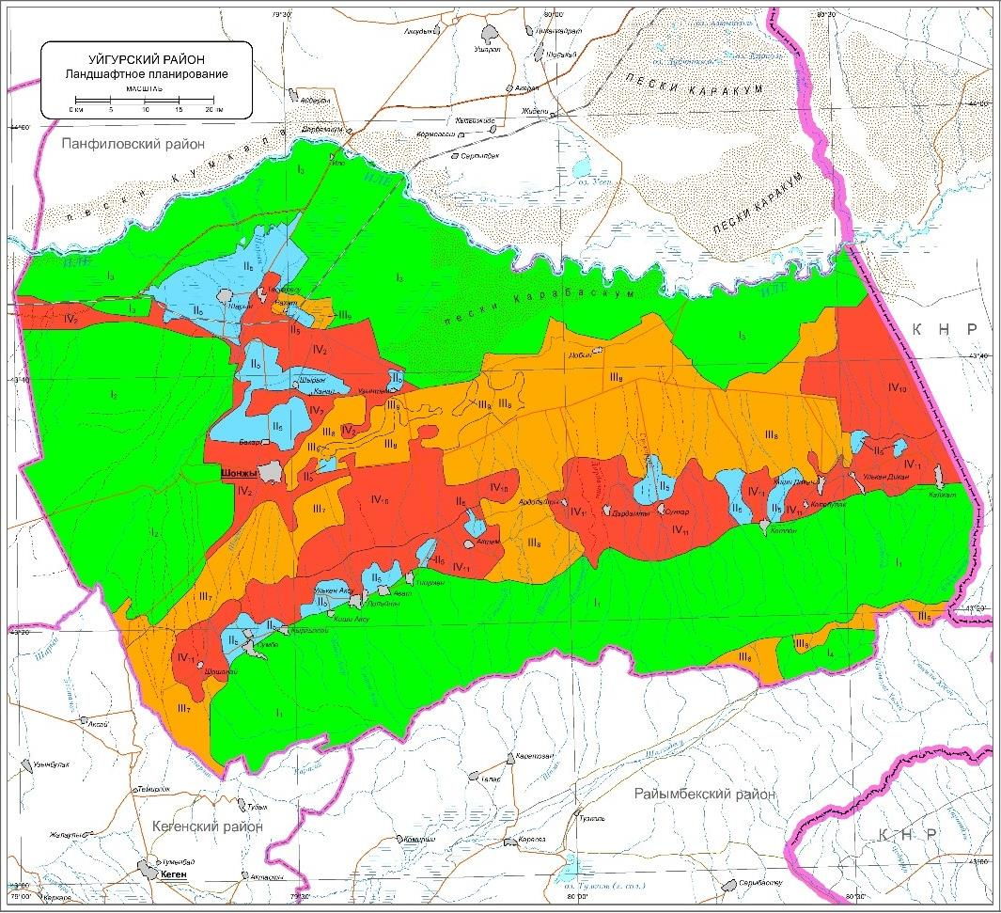

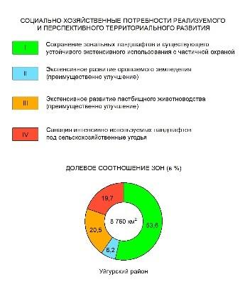

|  |  |
| --- | --- |
|  | Приложение 3 |
|  | к решению Уйгурского |
|  | районного маслихата |
|  | от 4 марта 2025 года № 8-36-180 |

**Экологические коридоры 7 пилотных участков биоразнообразия земель Уйгурского района**

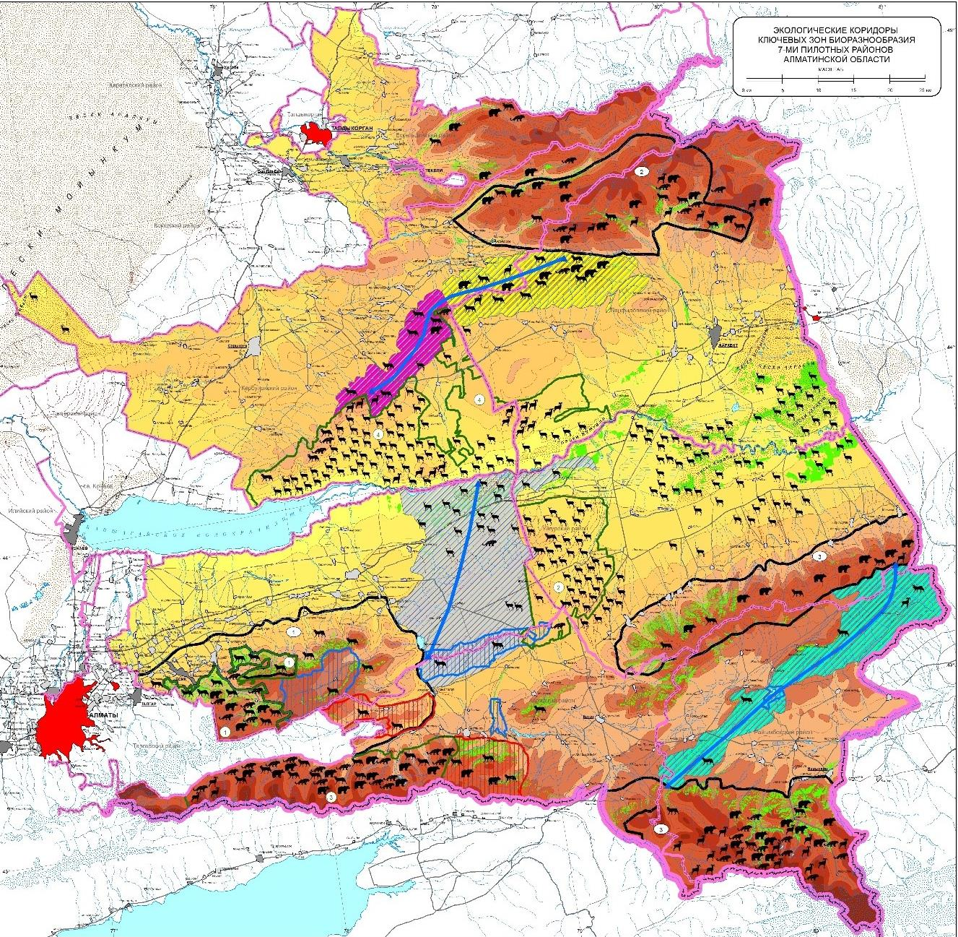

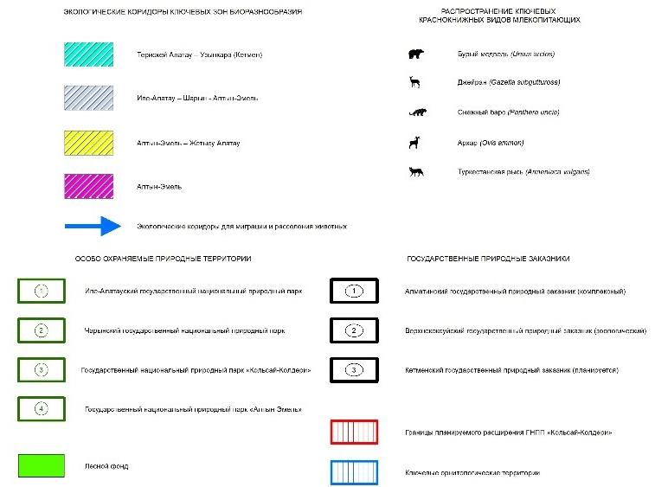

© 2012. РГП на ПХВ «Институт законодательства и правовой информации Республики Казахстан» Министерства юстиции Республики Казахстан